Муниципальное бюджетное общеобразовательное учреждение
«Асекеевская средняя общеобразовательная школа»
Асекеевского района Оренбургской области
__________________________________________________________________
461710, с. Асекеево, ул. Гагарина, 1 E-mail: asosh06 @mail.ru Т (Факс): (35351) 2-02-08

Информация
об участии в Общероссийской акции «Сообщи, где торгуют смертью»

16 марта 2020г в МБОУ Асекеевская СОШ стартовала Общероссийская акция «Сообщи, где торгуют смертью». Целью данной Акции является привлечение общественности к борьбе с незаконным оборотом наркотиков и распространением наркомании, оказание квалифицированной помощи в вопросах лечения и реабилитации наркозависимых.
В период проведения акции в школе проведен цикл мероприятий разнопланового характера (лекции, беседы, классные часы).
Перед обучающимися 9-11 классов выступил оперуполномоченный по контролю за оборотом наркотиков Лисецкий Виктор Александрович. Он рассказал ребятам о причинах и последствиях употребления запрещенных веществ, об опасности возникновения зависимости и пагубном влиянии наркотических средств на психическое и физическое состояние организма. Виктор Александрович подчеркнул, что знакомство человека с наркотиками никогда не проходит бесследно – даже единичное принятие наркотического вещества может угрожать жизни, карьере и будущему. А при постановке на учет у нарколога в дальнейшем могут возникнуть проблемы с трудоустройством и получением водительского удостоверения. Кроме того, он рассказал подросткам о предусмотренной законом Российской Федерации административной и уголовной ответственности за противозаконные действия в сфере незаконного оборота наркотиков.
По завершении встречи сотрудник полиции раздал тематические листовки антинаркотической направленности с указанием номеров телефонов, по которым можно сообщить о фактах незаконного оборота и потребления наркотиков, и призвал ребят вести здоровый образ жизни, заниматься спортом, саморазвитием и быть законопослушными гражданами своей страны.
Для учителей школы выступила врач нарколог с лекцией «Как уберечь подростка от сниффинга». Нарколог рассказала о новом понятие «Сниффинг», о том, как распознать, что ребенок или подросток увлекается сниффингом, что делать, если подозреваете ребенка или подростка в употреблении токсических веществ.
В период акции проведены тематические классные часы: «За здоровый образ жизни» для обучающихся 3-4 классов, «Береги себя» для обучающихся 5 класса, «Наркотики - знак беды» для обучающихся 6-8 классов.
Волонтёры школы распространяли листовки «Сообщи, где торгуют смертью» по территории школы и прилегающего к ней района.
Библиотекарь школы в течение акции организовала выставку «Я выбираю жизнь. Нет наркотикам».
Вся информация об участии в акции размещена на сайте школы.

Директор Т.И. Шахмеева

Испол: Ю.Г. Нугуманова
Тел: 8(35351)20208

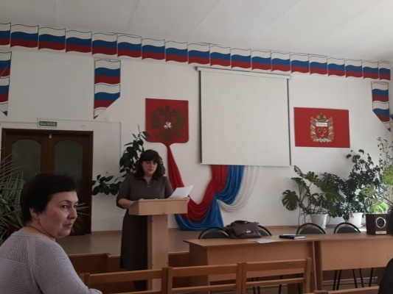
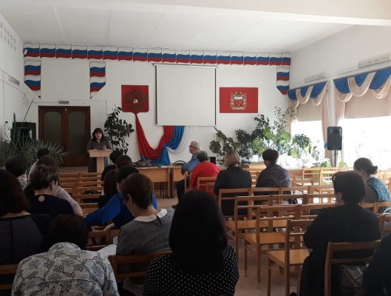

Выступление врача нарколога «Как уберечь подростка от сниффинга»

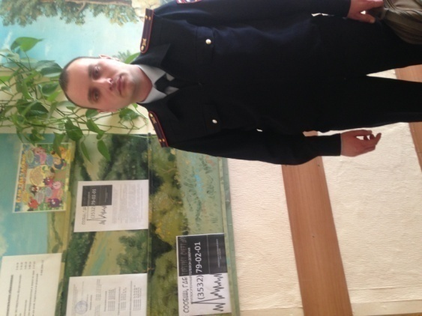
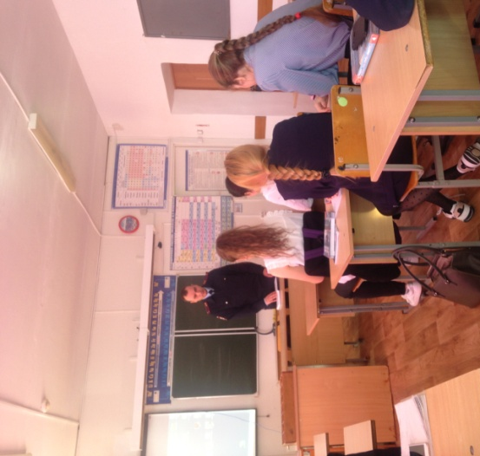

Выступление оперуполномоченного по контролю за оборотом наркотиков

